**Phân tích chức năng**

Thực hiện : Vũ Văn Thuỷ

1.Chức năng nhập điểm (phản biện) sau chấm phản biện cho Sinh Viên.

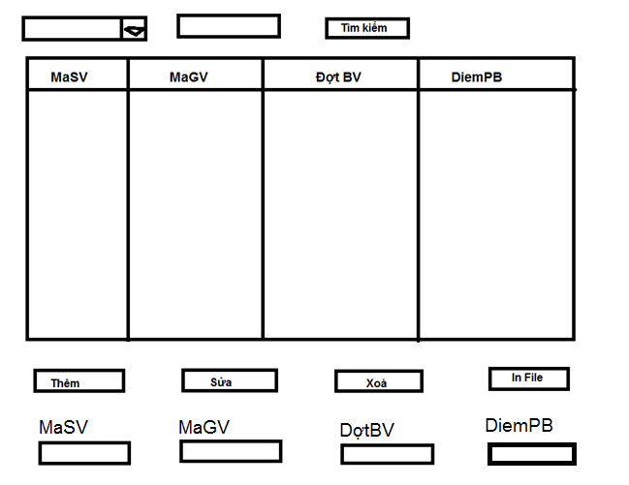

+ Giao diện người dùng dành cho giao viên hoặc người phụ trách để nhập điểm phản biết:

- Có các button :Tìm kiếm , thêm , sửa, xoá , in file .

- có 5 textbox, 1 combobox, 4 lable tiêu đề:

- có 1 listView hoặc datalistview

- Button **Thêm** danh sách:

+Thêm vào ô text box cuối cùng

+sau khi kích vào button **Thêm** thì tự động cho vào danh sách hiện thị ở ListView

- Button **Sửa** danh sách:

+ Chọn thành phần trong (ListView) danh sách muốn sửa -> hiện thị xuống ô textbox bên dưới

+ Sau khi kích vào button **Sửa** thì tự động cho vào danh sách ListView

-Button **Xoá** danh sách :

+ Sau khi kích vào thành phần trên danh sách -> hiên thị nội dụng xuống textbox cuối

+ Sau đó kích button xoá thì sẽ bị xoá khỏi danh sách

- Button **In file:** in danh sách ra file word

- Combob ox : tìm kiếm them Ma,….

- text box: nội dung điền vào cần tìm kiếm.

2. Chức năng nhập và đưa ra danh sách hội đồng bảo vệ

=> Phân sinh viên vào các Hội đồng bảo vệ.

- Chức năng nhập và đưa danh sách hội đồng bảo vệ :

+ giáo viên:

- giao diện dành cho giáo viên:

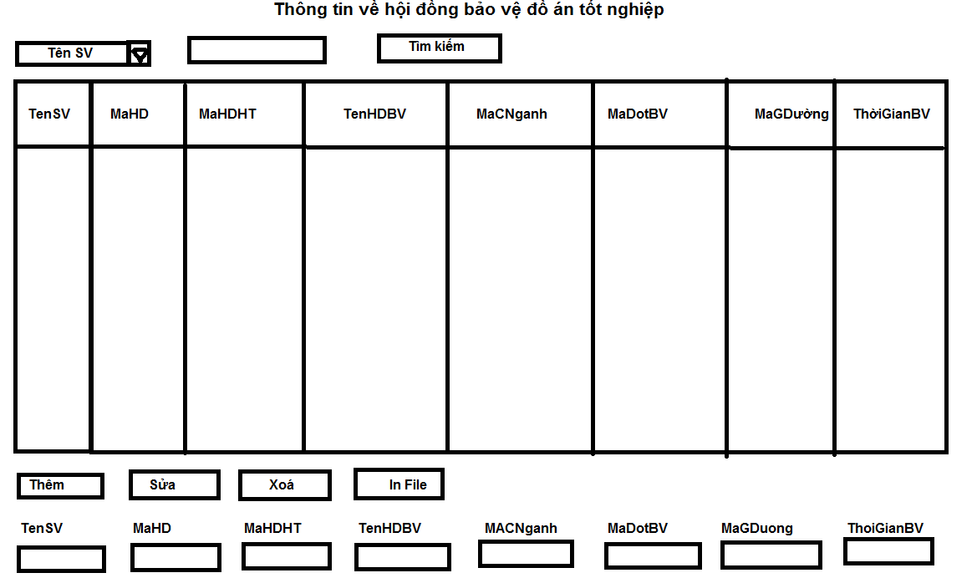

+ Giáo viên chỉnh sửa thông tin , khi ấn trong danh sách , thông tin dữ liệu sẽ hiện ra bên dưới cuối cùng , có thể chỉnh sửa, thêm và xoá

- Button **Thêm** danh sách:

+Thêm vào ô text box cuối cùng

+sau khi kích vào button **Thêm** thì tự động cho vào danh sách hiện thị ở ListView

- Button **Sửa** danh sách:

+ Chọn thành phần trong (ListView) danh sách muốn sửa -> hiện thị xuống ô textbox bên dưới

+ Sau khi kích vào button **Sửa** thì tự động cho vào danh sách ListView

-Button **Xoá** danh sách :

+ Sau khi kích vào thành phần trên danh sách -> hiên thị nội dụng xuống textbox cuối

+ Sau đó kích button xoá thì sẽ bị xoá khỏi danh sách

- Button **In file:** in danh sách ra file word

- Combob ox : tìm kiếm them Ma,….

- text box: nội dung điền vào cần tìm kiếm.